МБОУ Наро-Фоминская СОШ №5 с углубленным изучением

отдельных предметов группа № 8 «Колокольчики»

г. Наро-Фоминск – 2025г.

***Первая младшая группа«Колокольчики»  
 Воспитатели: Акчурина И.А, Краковная Т.В***

Тематический день «День рождение черепахи»

Добрый день! А вы знаете, что сегодня, 23 мая - всемирный день черепахи?

Мы с ребятами решили отметить этот день!

    С утра знакомились,  кто же они такие? рассматривали картинки....

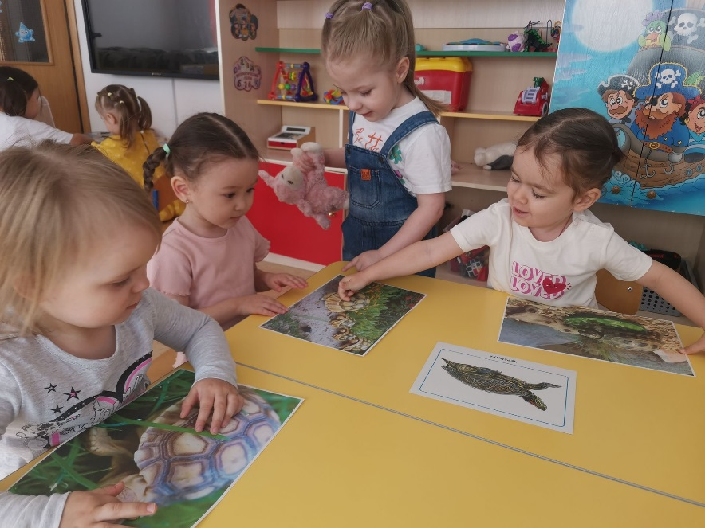

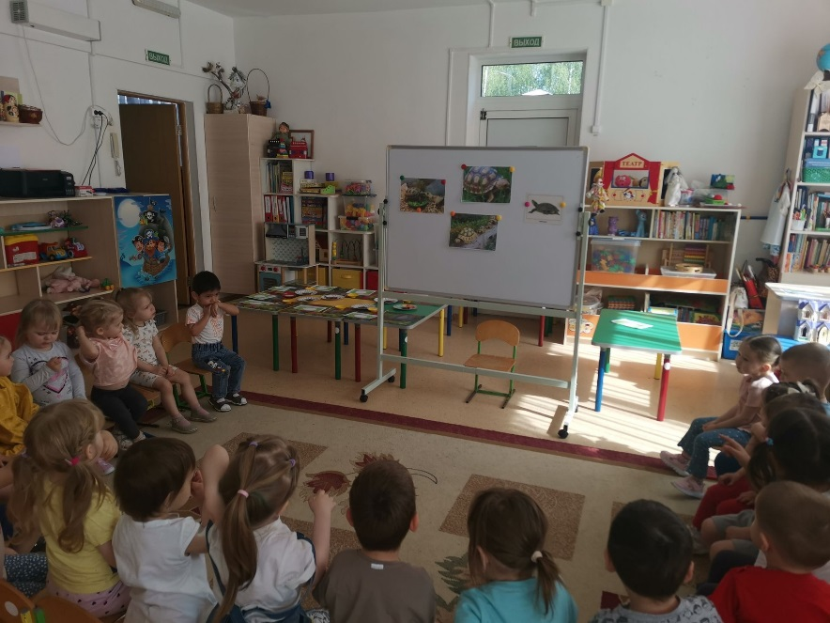

                                Учили массаж "Черепаха"....

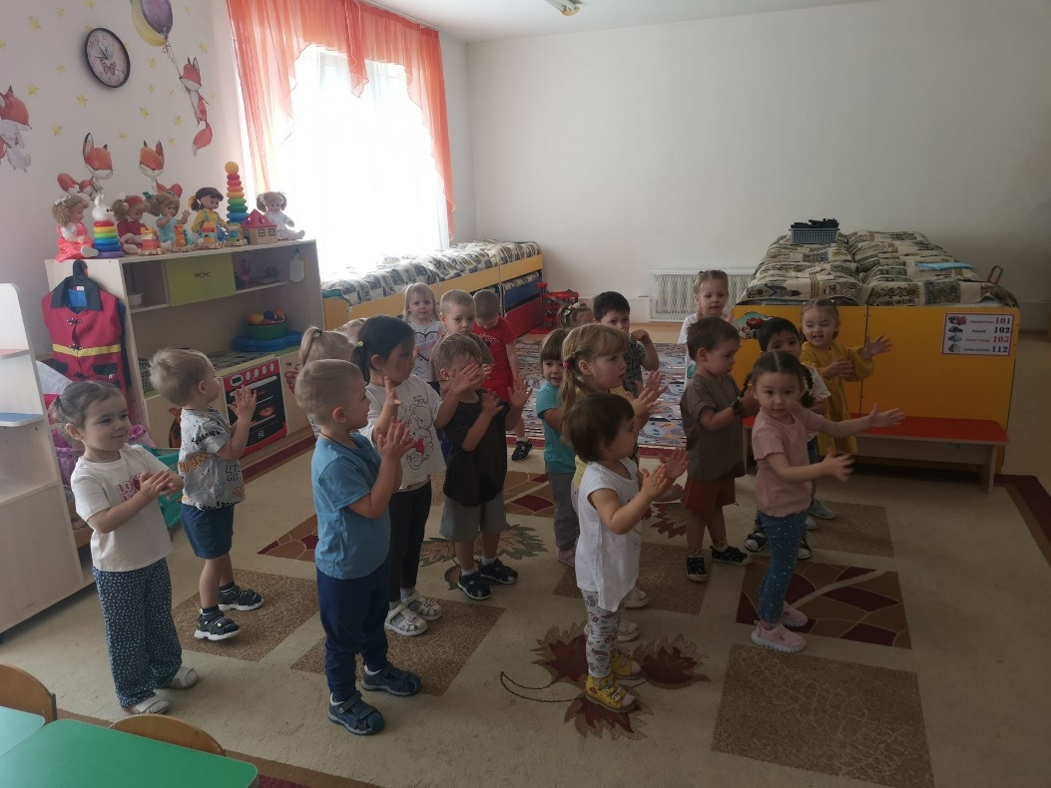

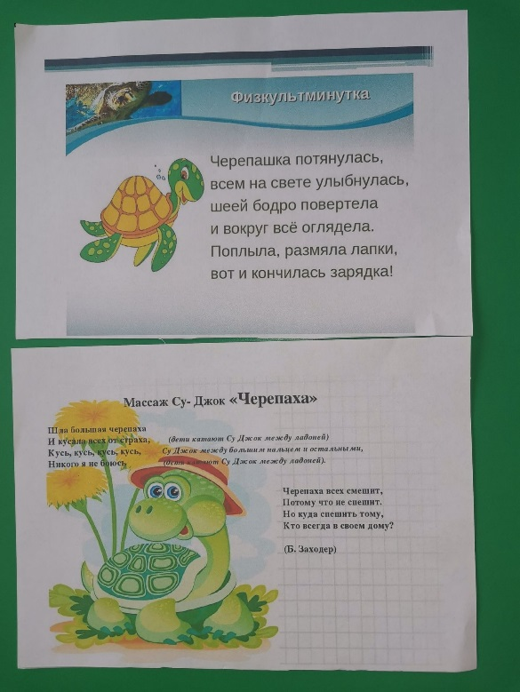

                 Узнали, что есть панцирь  "домик" черепахи....

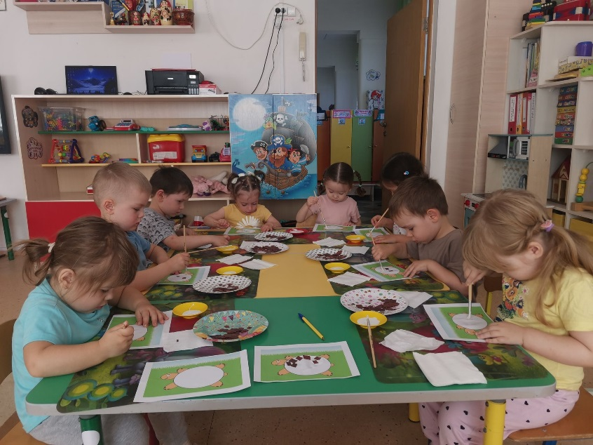

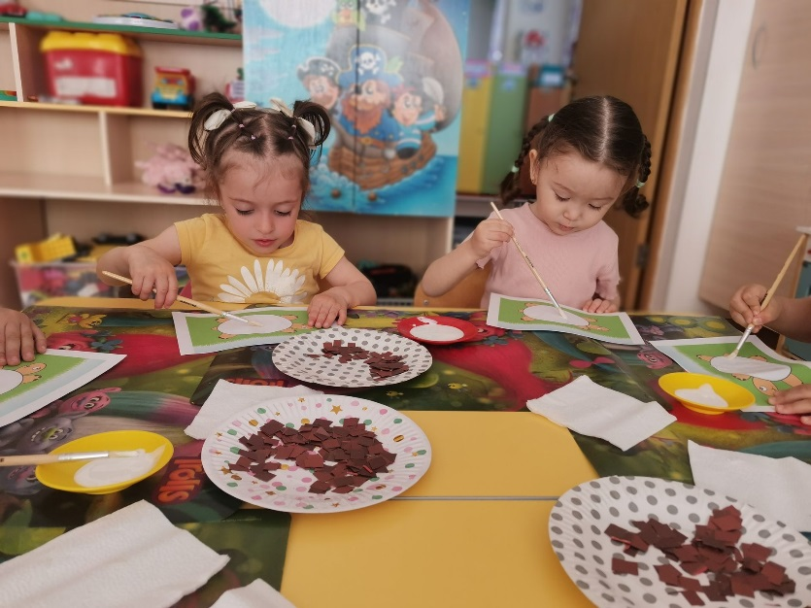

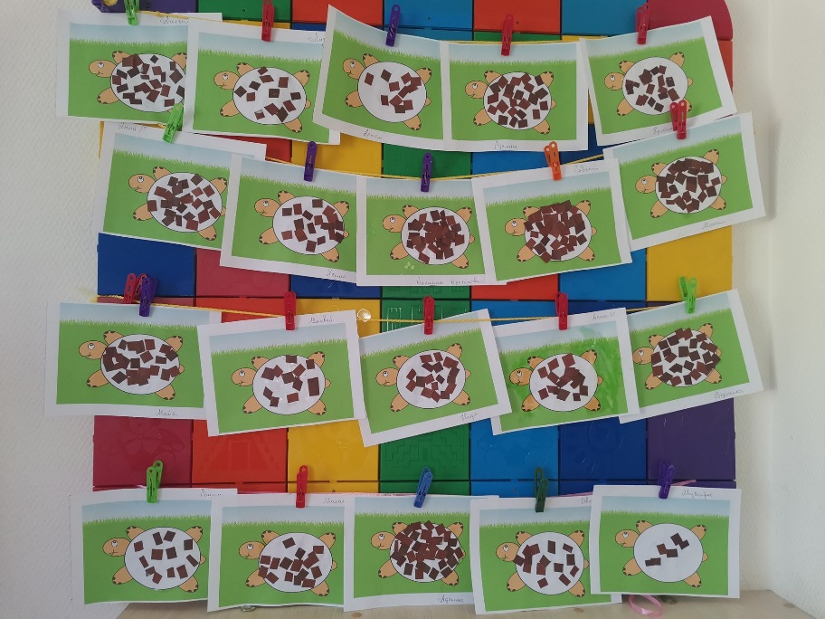

А самое интересное, что в гости к малышам пришла в гости самая настоящая черепаха по имени Чапа....

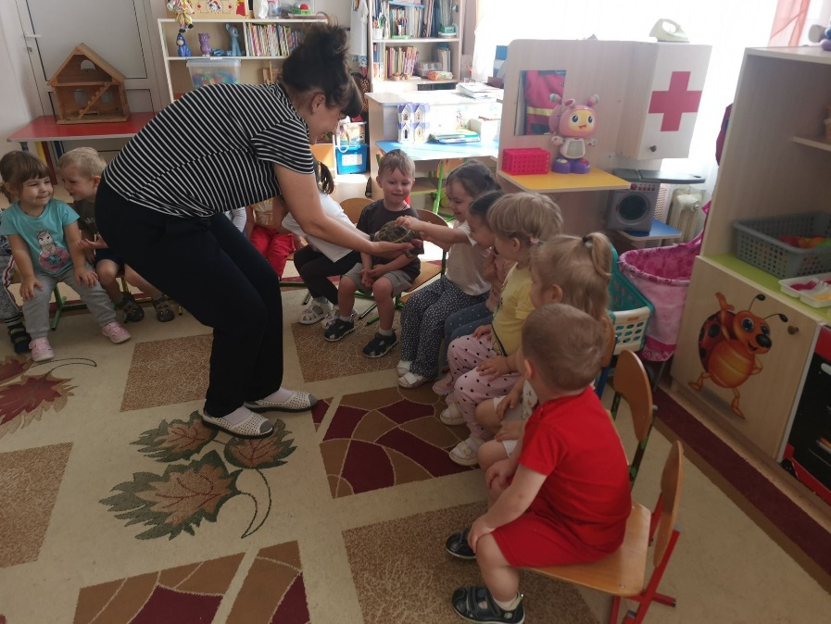

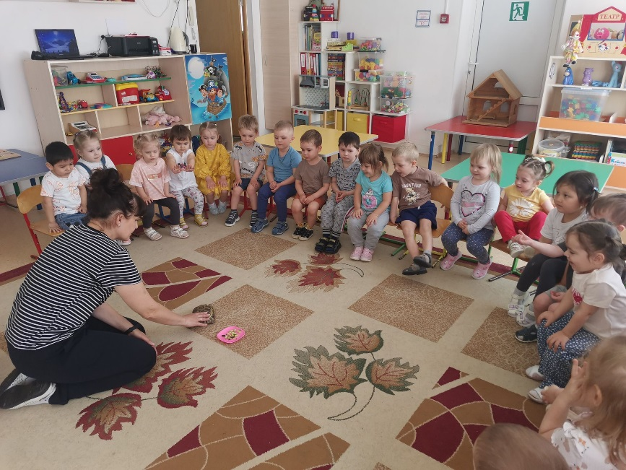

            Погуляли с черепашкой с Чапой.....

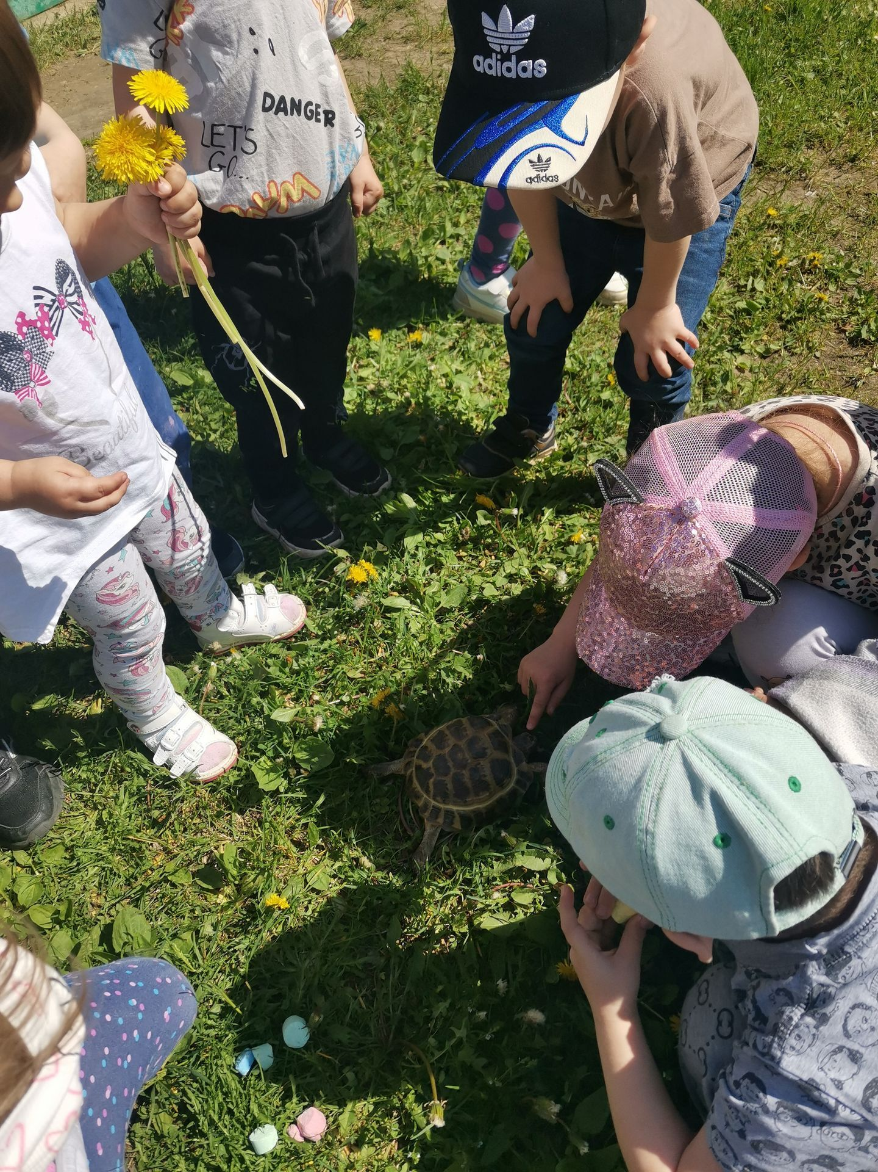

И мультфильм...

